Demo Yayınevi Tanıtım Bülteni
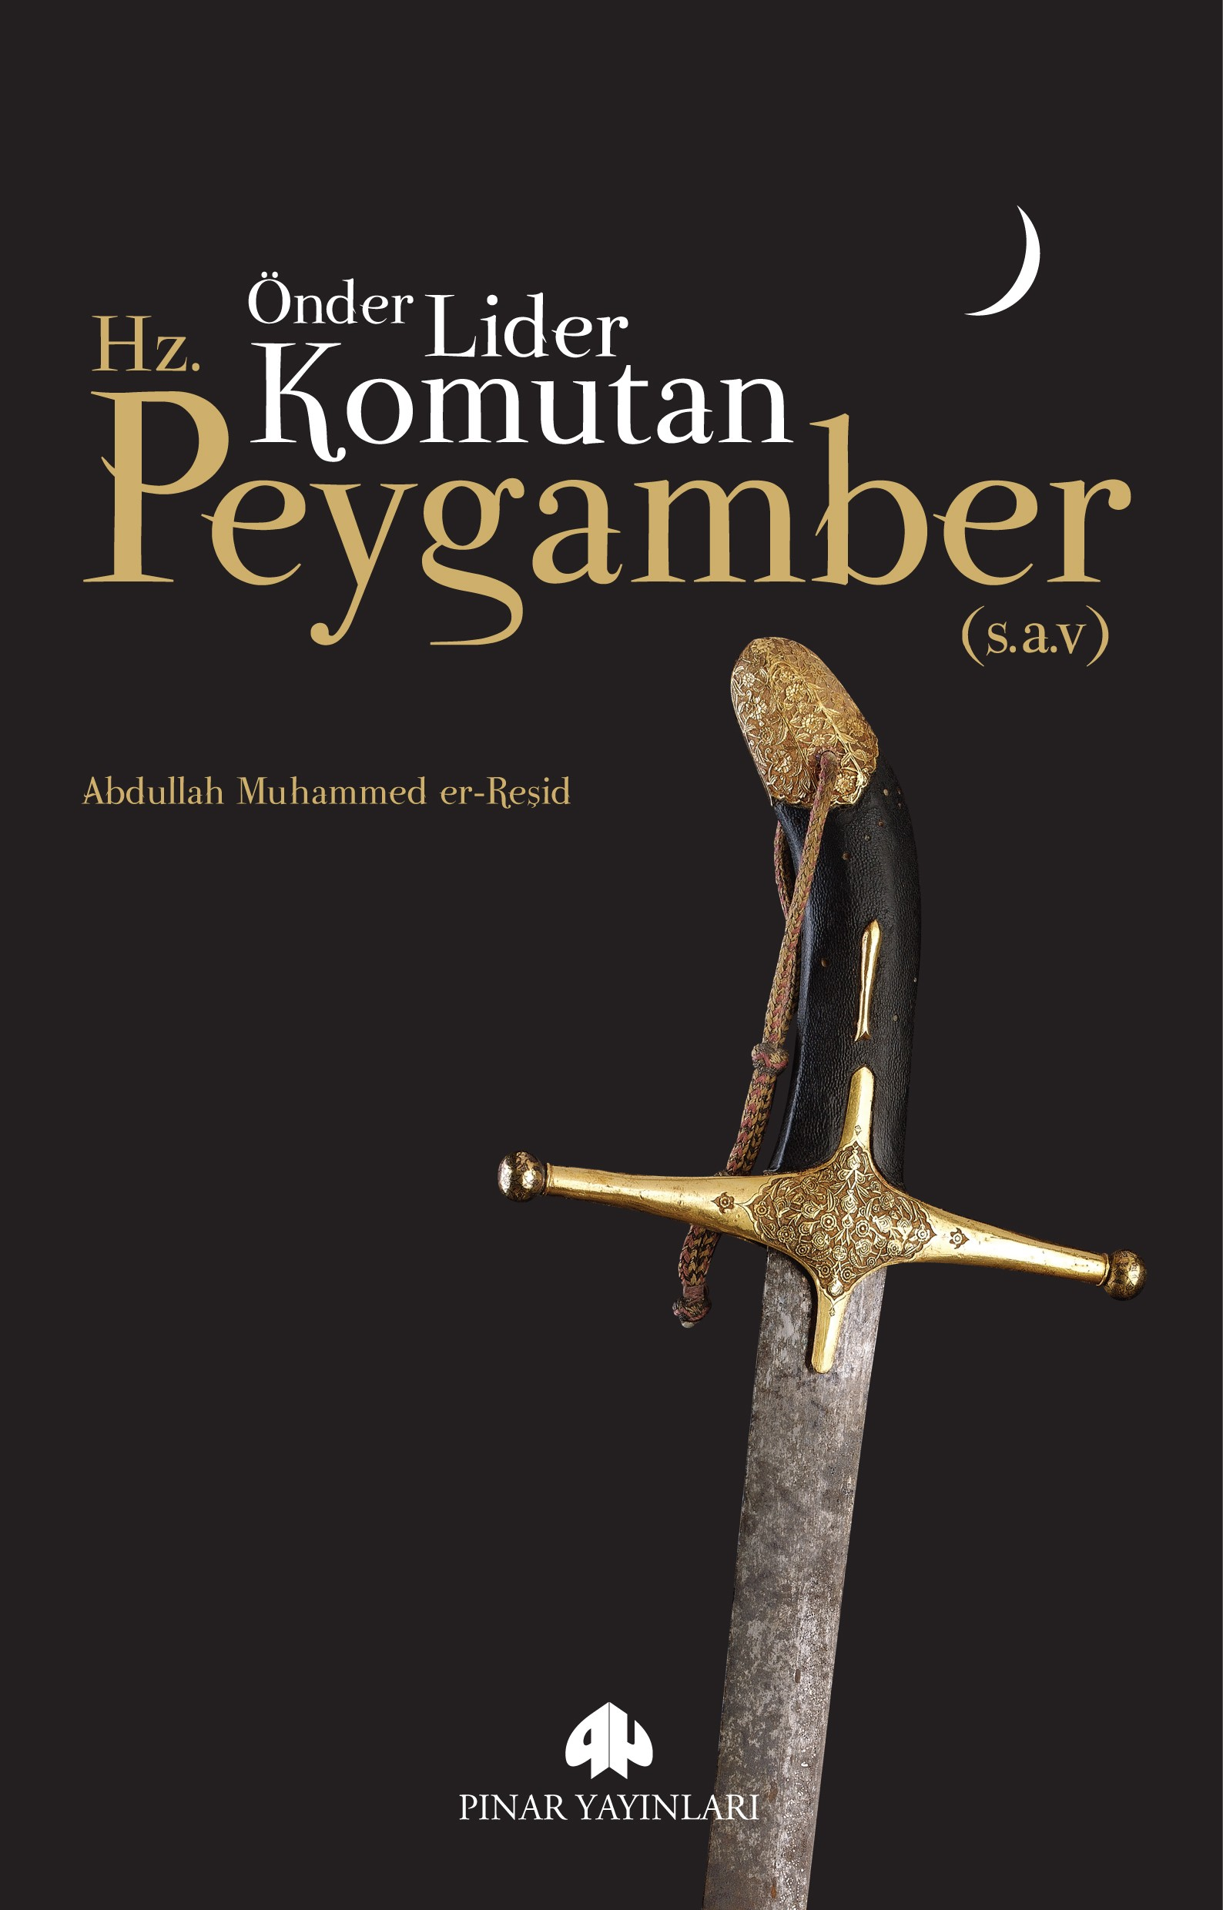 | Eser Adı: Önder, Lider, Komutan Hz.Peygamber (s.a.v)  Yazar Adı: Abdullah Muhammed er-Reşid  Tür Serisi: Hz. Muhammed (s.a.v) - Siyer/İslam  Cilt Bilgisi: AMERİKAN  Kitap Dili: Türkçe  İç Sayfa: HOLMEN SB 60  Kapak: BRISTOL AMERİKAN 230  Selefon Türü: MAT SELEFON  Basım Tarihi: 2025  Sayfa Sayısı: 462  Kitap Boyutları: 135 X 210 mm  ISBN No: 9789753522922  Etiket Fiyatı: 600,00 TL
Kitap Tanıtım Yazısı : (Arka Kapak)

Kurânın emir ve talimatları doğrultusunda Ben rahmet peygamberiyim; ben harp peygamberiyim buyuran Rasûlüllahın (s.), hem tebliğ sahasında ve hem de savaş meydanlarında sergilediği en güzel örnekliği; önderliği, askeri liderliği, komutanlık vasıfları, savaş stratejisi ve taktikleri, davet ve cihad ruhu, yüzyıllar boyu Müslümanları tarihin aktif özneleri haline getiren ve İslâmın izzetini ayakta tutan en önemli ve en dinamik unsur olmuştur.Hz. Peygamberin (s.a.v) güzel örnekliği de, cihad ortamında, örneğin Hendek savaşının çetin direniş öyküsü içinde zikredilir.Kuran, Ahzab suresi, 9-27. âyetlerde Hendek savunmasının zorlu şartlarına dikkatlerimizi çekerken, Hz. Peygamberin (s) bu eşsiz direnişini üsve-i hasene olarak tanımlar ve ebedi bir direniş modeli olarak müminlerin önüne koyar: İslâmın en temel kavramlarından biri olan cihadın, içi boşaltılarak ortadan kaldırılmaya çalışıldığı, cihad kavramını terörle özdeşleştirmek isteyen küresel emperyalizmin Müslümanların her türlü direnişlerini ve en haklı savunma savaşlarını İslami terör diye damgalamak suretiyle onları pasifize etmeyi, uysal kalabalıklara dönüştürmeyi hedeflediği bir süreçte bu eser, İslamda cihadın, düşmanla, hem savaş araç gereçleriyle fi¬ilen savaşmak, hem İslâmın emir ve ya¬saklarına uymak, nefsi kötülük¬ ve haramlardan alıkoymak, hem şeytanın ve yandaşlarının hile ve tuzaklarına karşı koymak, hem de İslâmın bilinmesi, yücelmesi ve hakim olması için her türlü fikri, fiili, maddi çabayı göstermek yani kalp, dil, el ve silâh gibi beşerî aksiyonun tüm vasıtalarını kullanmak anlamına geldiğini Komutan Hz. Peygamberin örnekliğinde ortaya koymaktadır.Önder, Lider, Komutan Hz. Peygamber, Peygamberimizin (s.a.v) askeri komutanlık vasıflarını, savaşlardaki uygulamalarını, mücâhid-savaşçı sahabeleriyle ilişkilerini, antlaşmalardaki basiretini, yani harp peygamberi olarak en güzel örnekliklerini detaylıca ele alan ve Hz. Peygamberin gazvelerinden, seriyyelerinden siyasi, stratejik ve taktik dersler çıkaran bir başvuru kitabı.
Kitabın detay sayfasına buradan ulaşabilirsiniz :
https://pinaryayinlari.com/kitaplar/onder-lider-komutan-hzpeygamber-sav-268.html
Pınar Yayınları



